全民健康保險藥物給付項目及支付標準共同擬訂會議藥品部分第3次（102年6月）會議紀錄
時 間：102年6月20日星期四上午9時30分
地 點：行政院衛生署中央健康保險局18樓大禮堂
主 席：蕭美玲 紀 錄：賴貞橞
出席/列席人員：(敬稱略)
出席人員：（依姓名筆畫數排列）
王兆儀 | 王森洤（請假） | 朱日僑
李蜀平 | 周月卿 | 莊世昌
陳宗獻 | 陳昭姿 | 陳瑞瑛
陳誠仁 | 陳燕惠（請假） | 童瑞龍
黃建榮（請假） | 黃美華 | 楊秀儀（請假）
楊銘欽（請假） | 葉宗義（請假） | 蔡明忠
蔡桂華 | 蔣世中 | 謝文輝（請假）
謝武吉 | 蘇武典 | 蘇錦霞
列席人員：
藥物提供者團體代表：林慧芳、蘇美惠、陳世雄（請假）
臨床藥物專家代表：蔡呈芳醫師、盧孟佑醫師、譚傳德醫師
行政院衛生署全民健康保險會：張友珊、陳燕鈴
行政院衛生署中央健康保險局：李丞華、沈茂庭、施如亮、郭垂文
一、主席致詞（略）
二、有關本會議之會議實錄是否以全程錄音方式辦理並上網公開乙案，徵詢出席代表意見。
背景說明：
立法院於102年5月15日審查102年度中央政府總預算案附屬單位預算，其中有關行政院衛生署主管作業基金及特別收入基金預算案時，對於「全民健保之給付項目及支付標準共同擬訂會議」之會議內容應以實錄方式公開作成主決議。
綜合意見：
（一）本會議之會議紀錄方式業於召開第1次會議時討論， 有關會議紀錄之呈現，考量目前健保局人力不足，且對於會議紀錄內容以逐字稿紀錄方式之效用不高，故本會議之會議紀錄以結論方式呈現。況且本會議之會議資料於會後均有上網公開，目前作法已可達透明、公開之目的。
（二）由於會議所討論之議題，涉及藥品或特材之高度專業，若採逐字稿紀錄方式，將耗用大量人力進行文字稿之核校，對於目前健保局人力不足的情形下，恐致藥品或特材收載時程之延遲。
（三）由於本保險相關法規並未有出席代表言論免責之相關規定，若要公開全程錄音檔，仍應考量對於發言代表之言論保障及廠商業務機密。
（四）為求本會議紀錄之詳實及完整，本會議時均採全程錄音，作為製作會議紀錄之參考，至於是否將會議錄音檔案上網公開乙節，則請健保局再行考量。
三、前次會議決定及結論辦理情形報告：
報告事項 | 辦理進度說明 |  | 決定
第1次會議（102年2月）_藥品部分
報告案（二）：
全民健康保險藥物給付項目及支付標準擬訂作業/藥品部分
決定3：有關醫療服務提供者代表建議提高兒童用藥之核價加成、便民包裝配合條碼辨識之核價鼓勵，以及同一藥物品項於不同層級醫療院所是否核予不同支付標準等議題，由於涉及整體原則之變更，建議可請由公、協會行文健保局，由健保局錄案於後續相關會議進行討論。 | - 有關同一藥物品項於不同層級醫療院所核予不同支付標準乙節，本局目前已彙整醫界相關公、協會之意見，各公協會的意見並不一致，對於本項建議涉及支付制度之重大變革，國外是否有類似制度設計?與現行支付制度之利弊為何?建議應再蒐集國外相關制度設計，及專家學者之意見，審慎研議藥品支付制度之變革。  - 有關提高兒童用藥之核價加成及便民包裝之核價鼓勵乙節，現行於藥物給付項目及支付標準中，已訂有鼓勵措施，是否提高優惠，將再配合公、協會來文意見研議。 |  | 洽悉。
藥品部分第2次（102年4月）會議
報告案（十二）：
同意依國際治療高血脂標準修訂降血脂藥品給付規定案。
決定：依國際治療高血脂標準修訂降血脂藥品給付規定之立意極佳，可降低因高血脂而衍生心血管及代謝疾病之風險，原則上支持本給付規定修訂案，惟本項給付規定修訂後費用支出及臨床效益評估，仍請於下次會議報告。 | 本案經請醫藥品查驗中心分析本項給付規定修訂後費用支出及臨床效益評估，本項給付規定修訂雖會增加降血脂藥物費用，但是用藥後可降低心血管及代謝疾病之風險，推估未來5年可減少因冠狀動脈疾病或中風之醫療資源耗用約14.5億元，相關報告事項如附件一。 |  | 1.降低高血脂起始治療之用藥標準，預估未來五年增加statins藥費支出約27.5億元，亦可降低5年內因冠狀動脈疾病罹病風險之醫療費用支出約20.4億元，降低中風罹病風險之醫療費用約21.6億元，合計可減少醫療費用支出42億元。綜上，估計本項給付規定修訂後之未來5年將減少醫療費用支出約14.5億元，有利於全民健康之維護，同意通過本項給付規定修訂案。  2.有關適應症擴充及新藥收載可能造成總額點值下降乙節，建議在健保會討論，逐步建立機制，以利協商。
討論案（五）：
有關用於治療困難梭狀桿菌相關腹瀉之新成分新藥Dificid F.C. Tablet 200mg鼎腹欣膜衣錠（ATC代碼為A07AA12）納入健保給付建議案。
結論：  - （略）  - （略）  - （略）  - 同意健保局所擬之給付規定草案，惟考量本藥品較既有治療困難梭狀桿菌相關腹瀉藥品(如vancomycin及metronidazole)之療程費用較高，使用時機是否訂於vancomycin或metronidazole其中一種藥品治療無效「或」復發，或需曾經使用過vancomycin「及」metronidazole二種藥品治療後仍無效或復發方可使用本藥品，建議健保局洽詢感染科、胃腸科、腫瘤科及內科專家之意見。 | - 經詢感染科、胃腸科、腫瘤科及內科專家之意見，對於Dificid F.C. Tablet 200mg鼎腹欣膜衣錠用於治療困難梭狀桿菌相關腹瀉之使用時機，均建議需曾經使用過vancomycin「及」metronidazole二種藥品治療後仍無效或復發方可使用本藥品。  - 給付規定修訂草案如附件二。 | 1.考量vancomycin產生抗藥性的問題較metronidazole高，又依現行vancomycin藥品給付規定亦規定vancomycin用於因使用抗生素引發腸炎時，需經使用metronidazole無效者始可使用，故修訂本案藥品給付規定第1項為：限用於經第一線藥物metronidazole及vancomycin治療無效或復發，…。  2.修訂給付規定如附件1。
四、報告事項：
第1案：新增品項之初核情形報告。
1.全民健康保險新品項藥品之初核情形報告。
說明：詳附錄會議資料報告案第1案之(1)之報告內容。
決定：
（1）本次報告共255項新品項之初核情形洽悉。
（2）同意將含脂肪乳劑之三合一營養輸注液屬新品項藥品者，以每單位熱量之單價最低價為基準，進行總熱量換算之結果及廠商建議價格，二者取其低作為核價計算方式，於下次研修「全民健康保險藥物給付項目及支付標準」時增列相關條文。
（3）另為利於會議代表審閱，應新增各該藥品之適應症及廠牌別欄位。
2.屬ATC前5碼相同之類似療效新藥之初核結果。
A.含monobasic及dibasic sodium phosphate作為緩瀉劑之新給藥途徑新藥「富利瀉內服液Fulisay Oral Solution」(ATC代碼為A06AD17)。
說明：詳附錄會議資料報告案第1案之(2)之A.之報告內容。
決定：同意健保局之初核結果如下：
(1）本案藥品為兩種磷酸鈉組合之口服緩瀉劑，全民健康保險藥物給付項目及支付標準已收載類似用途之藥品Magvac oral solution（potassium bicarbonate/magnesium carbonate/citric acid anhydrous），本案藥品納入給付可讓臨床醫師有多一種治療選擇，同意納入健保給付，因其療效與Magvac oral solution類似，故本案藥品屬2B類新藥。
（2）核價方式：目前健保已收載之類似藥品Magvac oral solution，臨床上須搭配刺激性瀉劑使用，因此同意以Magvac Oral Solution 250mL(AC33998165，每瓶46元）與Dulcolax E.S.C. Tablets 5mg (bisacodyl，A028503100，每粒1.5元)為核價參考品，採療程劑量比例法，以一個療程使用一瓶Magvac Oral Solution 250mL以及6粒Dulcolax E.S.C. Tablets 5mg換算本案藥品為每瓶55元【46元＋（1.5元/粒×6粒）＝55元】，再依本案藥品使用上比核價參考品之療程方便，故依方便性加算10%，核算本案藥品之支付價為每瓶60元【55元×(1＋10%)＝60元】。
B.含eszopiclone作為治療失眠症之新成分新藥「順眠膜衣錠Runesda-S F.C. Tablets 1mg、2mg及3mg」3品項(ATC代碼為N05CF04)。
說明：詳附錄會議資料報告案第1案之(2)之B.之報告內容。
決定：同意健保局之初核結果如下：
（1）健保已給付Imovane Tablets 7.5mg (含zopiclone)，因 eszopiclone為zopiclone之右旋光學異構物，故本案藥品屬第2B類新藥，同意納入健保給付。
（2）核價方式：以Imovane Tablets 7.5mg（zopiclone, B018158100, 每粒3.54元）為核價參考品，採療程劑量比例法核價(劑量轉換1粒 : 1粒)，核算本案藥品Runesda-S F.C. Tablets 3mg為每粒3.54元；另依規格量換算，Runesda-S F.C. Tablets 1mg及2mg等2品項分別為每粒1.31元(3.54元÷ 3 × 1÷0.9 =1.31元)及2.62元(3.54元÷ 3× 2÷0.9 =2.62元)。
（3）修訂藥品給付規定1.2.3. Zaleplon、zolpidem及zopiclone成分藥品之規定內容，如附件2。
（4）考量zopiclone是消旋混合物(racemic mixture of two stereoisomers)，eszopiclone則是其右旋光學異構物，另該藥品專利權（主成分專利起始年為1973年）已逾期，故zopiclone 7.5mg與eszopiclone 3mg歸為同一分組(Grouping)；其餘成分藥品如omeprazole與esomeprazole之分組亦比照辦理。
C.含granisetron作為預防化療病人噁心及嘔吐之新給藥途徑新藥「貼固守穿皮貼片劑Sancuso transdermal patch 3.1mg/24hours」(ATC代碼為A04AA02)。
說明：詳附錄會議資料報告案第1案之(2)之C.之報告內容。
決定：同意健保局之初核結果如下：
（1）本藥品為新給藥途徑新藥，全民健康保險藥物給付項目及支付標準已收載與本案藥品同成分之granisetron錠劑及注射劑，考量其可提供無法口服病患治療選擇，同意納入健保給付，屬2B類新藥。
（2）根據廠商所附資料Support Care Cancer (2011) 19:1609-1617所述，對於預防中/高致吐性化學療法療程所引起的噁心及嘔吐，每療程使用一片Sancuso transdermal patch，與每日口服granisetron 2mg，使用3至5天效果類似(60% 相對於65%控制嘔吐率)，故以口服granisetron為核價參考品，而考量本案藥品在臨床使用上提供方便性，選取Kytril 1mg F.C.Tablets (granisetron，B022016100，每粒259元)為核價參考品，依療程劑量比例法，以每療程每日口服2粒Kytril 1mg F.C.Tablets，使用4天計，本案藥品之價格為每片2,072元【259(元/粒) ×2(粒/天) ×4(天/療程)÷1(片/療程)=2072(元/片)】。
（3）本案藥品係穿皮貼片劑，參考同為granisetron成分之口服製劑之療程費用核算藥價，惟其單次療程費用仍較長效之palonosetron注射劑為高，故本品限用於無法口服之病患。
（4）另關於進行化療時，於第一天至第三天使用neurokinin-1 receptor antagonist之病患，考量腹部以上進行同步放射及化療之病患，於第四天（含）後仍有grade 2以上之嘔吐者，同意於現行給付規定7.2.2.中明訂化療第四天（含）後仍有Grade 2 以上之嘔吐，則於第四天及第五天可依照7.2.1.規範給予serotonin antagonist。
（5）修訂藥品給付規定7.2.1.Serotonin antagonists及7.2.2.Neurokinin-1 receptor antagonist之規定內容如附件3。
D.含romiplostim作為治療血小板缺乏紫斑症之新成分新藥「恩沛板注射用凍晶粉末Nplate injection」（ATC代碼為B02BX04）。
說明：詳附錄會議資料報告案第1案之(2)之D.之報告內容。
決定：同意健保局之初核結果如下：
（1）本案藥品為新成分新藥，全民健康保險藥物給付項目及支付標準已收載與本案同藥理機轉之藥品eltrombopag，二者用於血小板缺乏紫斑症之療效相近，納入給付可提供臨床醫師對於不同的病人有較多選擇，同意納入健保給付，屬2B類新藥。
（2）核價方式：以現有健保已給付適應症類似且同藥理機轉之Revolade film-coated tablets 25mg (eltrombopag， B025272100，每粒1,344元）為核價參考品，採療程劑量比例法核算本案藥品支付價為每支18,816元【（1,344元/粒×2粒×7天）÷1支＝18,816元】。上述計算方式係參考仿單所載之每週療程劑量係用法用量，本案藥品劑量採1mcg/kg，每週注射1次，調配後之Nplate液體可保存24小時，任何未用完的溶液應丟棄，故每週使用1支。
（3）修訂藥品給付規定4.3.2.Eltrombopag (如Revolade)、romiplostim (如Nplate injection)之規定內容如附件4。
3.屬全民健康保險已給付各單方成分之複方新藥之初核情形報告。
含linagliptin及metformin用於治療糖尿病之新複方新藥「糖倍平膜衣錠Trajenta Duo Film-Coated Tablets 2.5/500mg、2.5/850mg及2.5/1000mg」等3品項。
說明：詳附錄會議資料報告案第1案之(3)之報告內容。
決定：同意健保局之初核結果如下：
（1）經查，目前健保已給付之三種DPP-4抑制劑加metformin 複方製劑近年來多採療程劑量比例法，同意採療程劑量比例法核算本案藥品支付價。
（2）參考仿單所載之用法用量，單方之Trajenta 5mg Film-Coated Tablets每日1次每次1錠，本案之複方藥品均為每日2次每次1錠，核定本案藥品Trajenta Duo Film-Coated Tablets 2.5/500mg、2.5/850mg及2.5/1000mg等3品項之健保支付價均為每粒15.1元【30.3(元/粒)×1(粒/日)÷2(粒/日)】＝15.1元。
第2案：已給付藥品支付標準異動之初核情形報告。
說明：詳附錄會議資料報告案第2案之報告內容。
決定：本次報告共567項已給付藥品支付標準異動之初核情形洽悉。
第3案：藥品給付規定異動之初核情形報告。
（1）同意修訂失智症治療藥品申請續用條件之給付規定案。
說明：詳附錄會議資料報告案第3案之(1)之報告內容。
決定：
  - 洽悉。
  - 對於給付規定的研修建議，各界均可提出，健保局均會徵詢相關專科醫學會的專業意見，並徵詢醫、藥專家的意見後，始作成初核結果，未來在作類似案件報告時，亦會併同向與會代表說明所徵詢之專科醫學會。
（2）同意修訂治療肺動脈高血壓藥品sildenafil（如Revatio）使用於「先天性心臟病合併肺動脈高血壓」之給付規定案。
說明：詳附錄會議資料報告案第3案之(2)之報告內容。
決定：洽悉。
（3）同意修訂抗憂鬱藥品Cymbalta 30mg及60mg（duloxetine）給付於「糖尿病週邊神經痛」之給付規定案。
說明：詳附錄會議資料報告案第3案之(3)之報告內容。
決定：洽悉。
（4）同意修訂高眼壓及青光眼眼用製劑給付「處方瓶數」之給付規定案。
說明：詳附錄會議資料報告案第3案之(4)之報告內容。
決定：洽悉。
（5）同意修訂抗癌瘤藥品erlotinib（如Tarceva）給付於「適用於具有EGFR-TK突變之局部侵犯性或轉移性之肺腺癌病患之第一線治療」之給付規定案。
說明：詳附錄會議資料報告案第3案之(5)之報告內容。
決定：洽悉。
（6）同意修訂抗癌瘤藥品Oxaliplatin之給付規定中之限用品項增列Oxitan Injection案。
說明：詳附錄會議資料報告案第3案之(6)之報告內容。
決定：洽悉。
（7）同意修訂抗血栓藥品eltrombopag (如Revolade)給付於「成年慢性自發性(免疫性)血小板缺乏紫斑症(ITP) 」之給付規定案。
說明：詳附錄會議資料報告案第3案之(7)之報告內容。
決定：洽悉。
（8）部分同意修訂骨質疏鬆症治療藥品zoledronate（如 Aclasta）給付於「類固醇性骨質疏鬆症」之給付規定案。
說明：詳附錄會議資料報告案第3案之(8)之報告內容。
決定：洽悉。
五、討論事項
第1案：有關屬必要藥品之盤尼西林類抗生素注射劑，商品名為Retarpen 2,400,000IU for Injection (penicillin G benzathine)之許可證持有廠商建議調高該藥品之健保支付價格案。
說明：詳附錄會議資料討論案第1案之簡報內容。
結論：
（一）Penicillin G benzathine為治療梅毒與風溼熱首選用藥，雖有其他藥品可供替代治療，但Penicillin G benzathine文獻證據較多，且為長效針劑，可大幅減少用藥次數，臨床方便性較佳，故同意認屬本藥品為不可替代之必要藥品。
（二）同意本藥品比照同成分、同劑型、同含量專案進口藥品Bicillin L-A disposable syringe (penicillin G benzathine 2.4MIU, 4mL)價格(每支800元)，將支付價由每支(2.4MIU) 79元調高為800元。
（三）另廠商須與健保局簽訂合約，以確保供貨無虞。
第2案：有關未領有藥品許可證，以專案核准進口用於治癌瘤藥品dactinomycin (商品名為Cosmegen) 之供應商建議認定該藥品為必要藥品並調高健保支付價案。
說明：詳附錄會議資料討論案第2案之簡報內容。
結論：
（一）考量本案藥品對於部分較為特殊的小兒惡性腫瘤，如兒童威爾姆氏腫瘤（Wilms’tumor）、兒童橫紋肌肉瘤（rhabdomyosarcoma），於臨床上確屬必須使用之藥品，尚無其他藥品或治療方式可供替代，故本案藥品使用於前述腫瘤治療，屬不可替代之必要藥品。
（二）依藥物給付項目及支付標準第三十五條之規定，必要藥品及罕見疾病用藥之核價原則，每月申報金額小於等於五十萬元，以十國藥價中位數加百分之二十為上限價。經查，本案藥品平均每年申報約1,300小瓶（約200萬元），十國藥價中位數為504元（日本691.9元及英國316.8元之平均值），加計百分之二十後，同意支付價為604元【504元×(1+20%)=604元】。
（三）給付規定：限兒童威爾姆氏腫瘤（Wilms’tumor）、兒童橫紋肌肉瘤 (rhabdomyosarcoma)使用，詳附件5。
（四）附帶決議：本案藥品屬尚未領有許可證之專案進口藥品，為確保本案藥品之品質、有效及安全的前提下，本案藥品於納入健保收載一年內，須向主管機關提出查驗登記，逾期未提出申請，健保應予逐年檢討其支付價，直至取得許可證為止。廠商於藥品查驗登記後需與健保局簽訂合約，以確保供貨無虞。
第3案：有關含podophyllotoxin治療生殖器疣屬新成分新藥「汰疣凝乳膏Wart Del Cream 5g」之許可證持有廠商建議將該藥品納入健保給付案。
說明：詳附錄會議資料討論案第3案之簡報內容。
結論：
（一）由於目前健保仍未給付可用於治療尖頭濕疣（即生殖器疣）之藥 品，對於外生殖器及肛門附近的疣，臨床醫師均以冷凍療法及電燒等方式進行治療。考量本品在治療時較不如冷凍療法或電燒治療般疼痛，且病人可自行使用，本案藥品納入給付可讓臨床醫師有多一種治療選擇，同意納入健保給付，本案藥品與冷凍療法及電燒等處置之療效類似，屬2B類新藥。
（二）核價方式：本案藥品無適當之療效類似藥品可供選擇，以原開發廠藥品Wartec Cream (podophyllotoxin 0.15%)之十國藥價最低價，即英國之每支701元（英國：701元、德國：1,674元），為本案藥品之支付價。
（三）增訂本案藥品之藥品給付規定內容，詳附件6。
第4案：有關治療高血氨症之罕見疾病用藥屬新成分新藥「Carbaglu (carglumic acid) Tablets 200mg」之供應商建議將該藥品納入健保給付案。
說明：詳附錄會議資料討論案第4案之簡報內容。
結論：
（一）健保雖已給付buphenyl、ucephan及sodium benzoate等降血氨藥或有機酸血症之輔助用藥，考量本案藥品對於N-乙醯麩胺酸合成酶（NAGS）缺乏引起尿素循環障礙的患者之急性代償 (acute decompensation)之血氨控制，有其臨床重要性，同意納入健保給付，本案藥品屬第2A類新藥。
（二）核價方式：以十國藥價最低價，即英國之每粒2,752元(美國：5,005元、英國：2,752元、法國：2,796元、德國：3,899元、瑞典：3,093元)為本案藥品之支付價。
（三）由於國內目前未有NAGS缺乏而引起的高血氨症之病例通報，且該藥品取得因NAGS缺失而引起的高血氨症適應症範圍之療效資料相當有限，治療時間的中位數為3.1年，故其長期使用之安全性尚不充足，以carglumic acid治療NAGS缺乏症個案之療程，每次以1年為限，應由具小兒專科醫師證書且接受過小兒遺傳或小兒新陳代謝次專科訓練之醫師處方使用，申請續用時需檢送半年內之病歷摘要與確診檢驗資料，並應經具小兒專科醫師證書且接受過小兒遺傳或小兒新陳代謝次專科訓練之醫師評估其病情仍持續改善或該疾病無惡化確診之檢驗資料及說明，方得續用。
（四）新增藥品給付規定3.3.14.Carglumic acid之規定內容，詳附件7。
（五）附帶決議：本案藥品屬尚未領有許可證之專案進口藥品，為確保是類罕病病患使用本案藥品之品質、有效及安全的前提下，本案藥品於納入健保收載一年內，須向主管機關提出查驗登記，逾期未提出申請，健保應予逐年檢討其藥價，直至取得許可證為止。
第5案： 有關含vorinostat治療皮膚T細胞淋巴瘤之新成分新藥「容立莎膠囊Zolinza Capsules」之許可證持有廠商建議將該藥品納入健保給付案。
說明：詳附錄會議資料討論案第5案之簡報內容。
結論：
（一）本案藥品屬新成分新藥，惟療效有限。根據2007年Journal of Clinical Oncology的報告，疾病進展時間中位數(medium time to progression, TTP)僅4.9個月，對於stage IIB之早期患者，TTP雖可達約9.8個月，惟此類病患可使用現行較便宜之治療藥物。廠商所能提供之療效文獻資料相當有限，尚不足以支持廠商所自評之突破創新，並且依藥商建議每粒2,513元計算，則每日4粒為10,052元，每月約30萬元，每人費用相當昂貴，不符合成本效益。
（二）考量持續性或復發性疾病表現之皮膚T細胞淋巴瘤(CTCL)病人，健保尚有由其他價格較低的藥物可以使用，且廠商所提供臨床文獻之療效比較實證資料有限，仍待進一步提供臨床試驗資料供參，故暫不納入健保給付。
五、散會（下午2時20分）。

附件一
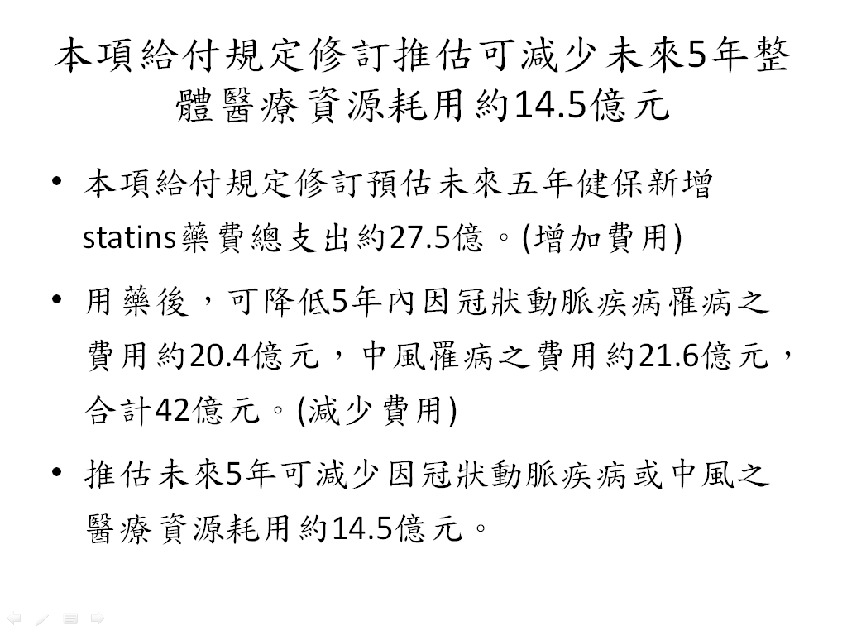

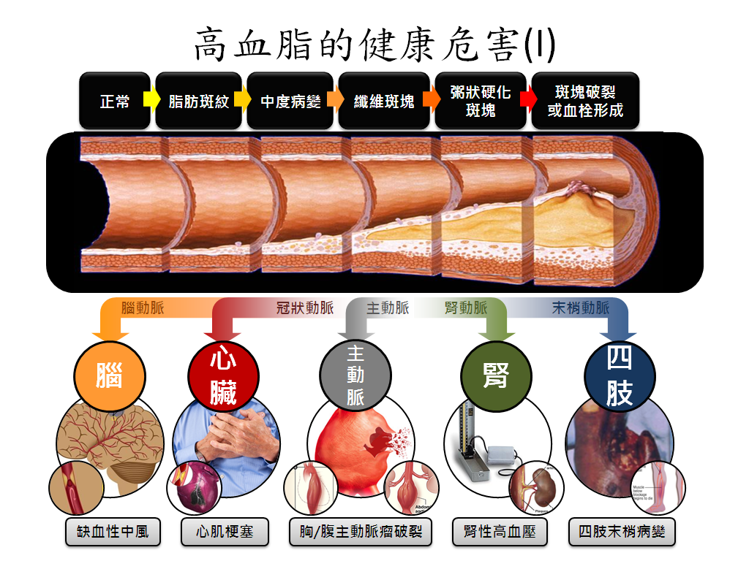

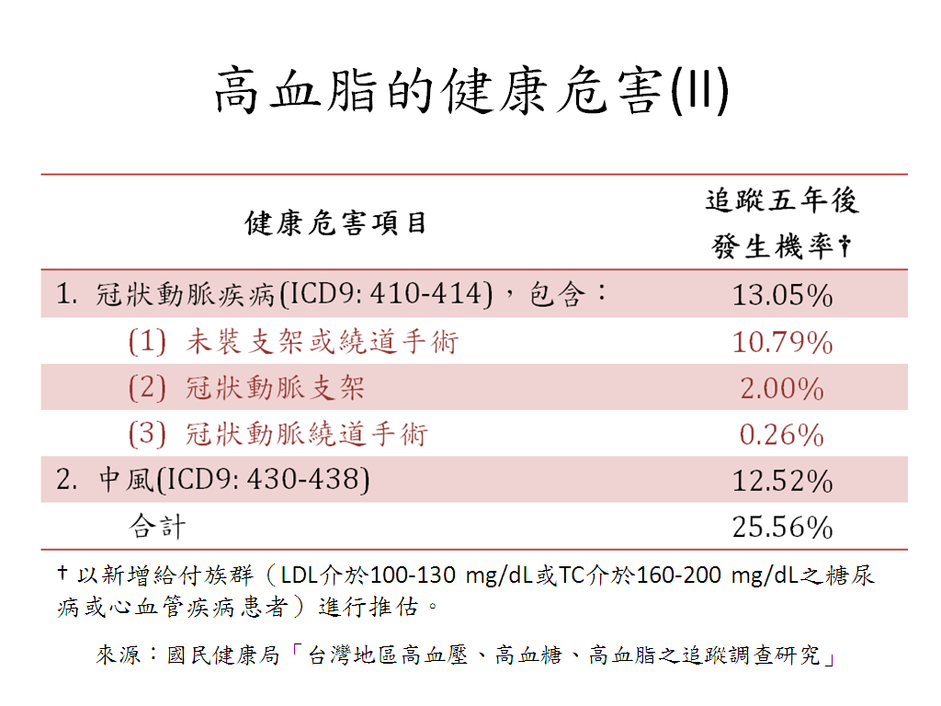

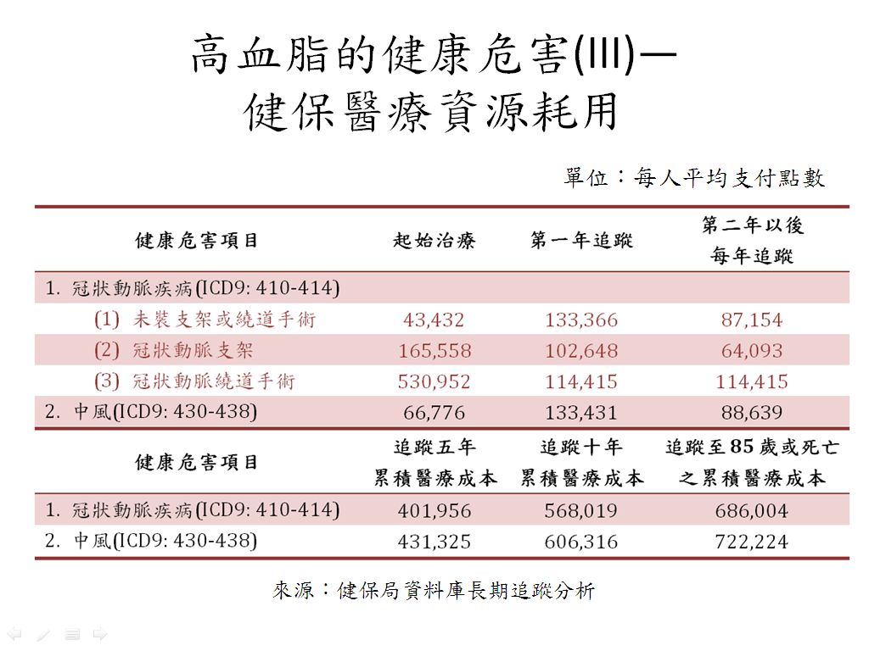

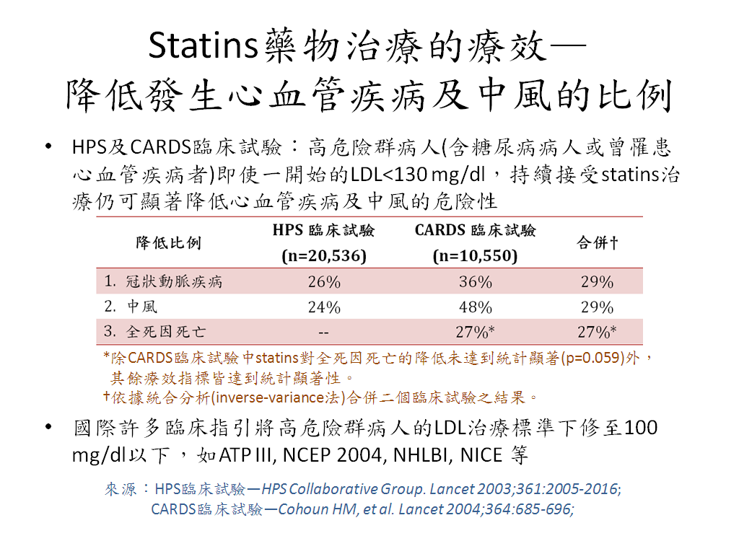

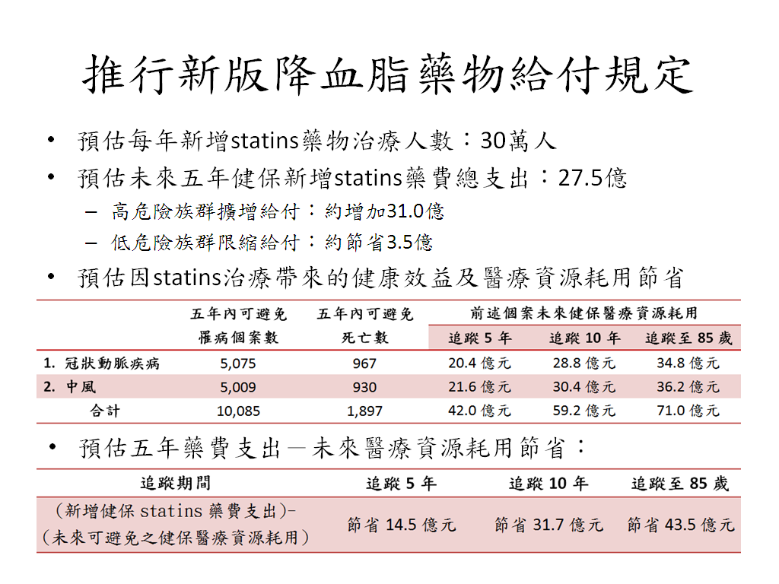

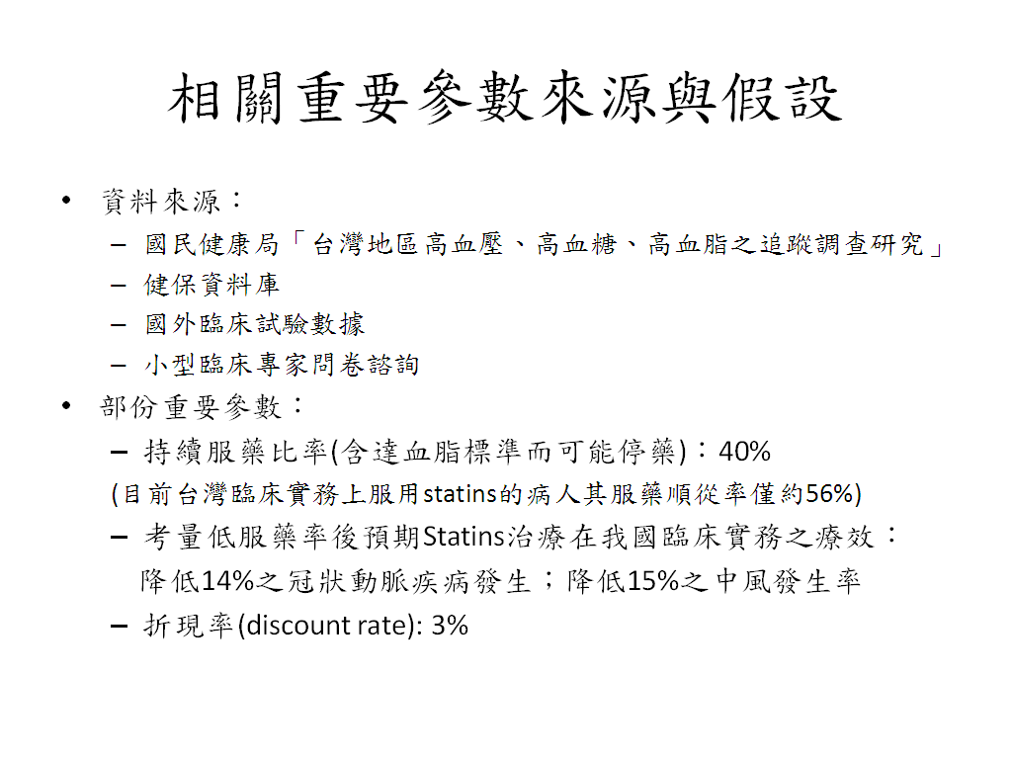

「藥品給付規定」修正規定(草案)
附件二
第10節 抗微生物劑Antimicrobial agents
（自○○年○○月1日生效）
修正後給付規定 | 原給付規定
10.8.8. Fidaxomicin：(○○/○○/1)  1.限用於經第一線藥物(如vancomycin及metronidazole)治療無效或復發，且細菌培養或毒素分析(toxin assay)報告證實為困難梭狀桿菌相關腹瀉(C. difficile-associated diarrhoea, CDAD)，並經感染症專科醫師會診，確認有感染症需使用者。  2.申報費用時需檢附會診紀錄及相關之病歷資料。 | (10.8.8. 無)
備註：劃線部份為新修訂之規定。

「藥品給付規定」修正規定(草案)
附件1
第10節 抗微生物劑Antimicrobial agents
（自○○年○○月1日生效）
修正後給付規定 | 原給付規定
10.8.8.Fidaxomicin：(○○/○○/1)  1.限用於經第一線藥物metronidazole及vancomycin治療無效或復發，且細菌培養或毒素分析(toxin assay)報告證實為困難梭狀桿菌相關腹瀉(C. difficile-associated diarrhoea, CDAD)，並經感染症專科醫師會診，確認有感染症需使用者。  2.申報費用時需檢附會診紀錄及相關之病歷資料。 | 10.8.8.（無)
備註：劃線部份為新修訂之規定。

附件2
「藥品給付規定」修正規定(草案)
第1章 神經系統藥物Drugs acting on the nervous system
(自○○年○月1日生效)
修正後給付規定 | 原給付規定
1.2.精神治療劑 Psychotherapeutic drugs  1.2.3.Zaleplon、zolpidem、zopiclone及eszopiclone（98/1/1、98/5/1、98/10/1、○○/○○/1）  1. ~6.（略）  7.成人病患使用eszopiclone成分藥品之起始劑量為睡前1mg，最高劑量為睡前3mg，65歲以上病患之最高劑量為2mg。(○○/○○/1） | 1.2.精神治療劑 Psychotherapeutic drugs  1.2.3.Zaleplon、zolpidem及zopiclone成分藥品（98/1/1、98/5/1、98/10/1）  - ~6.（略）  7.（無）
備註：劃線部份為新修訂之規定。

修正後給付規定 | 原給付規定
7.2.1.Serotonin antagonists（如ondansetron、granisetron、tropisetron、ramosetron、palonosetron等）(93/2/1、93/9/1、98/9/1、99/5/1、101/4/1、○○/○○/1)  1.~3.（略）  4.穿皮貼片劑限用於無法口服之病患。(○○/○○/1)  7.2.2. Neurokinin-1 receptor antagonist （如aprepitant、fosaprepitant）(94/10/1、101/02/1、101/4/1、101/12/1、○○/○○/1)  1.~3.（略）  4.若於化療第四天（含）後仍有Grade 2 以上之嘔吐，則於第四天及第五天可依照7.2.1規範給予serotonin antagonist。(○○/○○/1)  備註：（略） | 7.2.1.Serotonin antagonists  （如ondansetron、granisetron、 tropisetron、ramosetron、palonosetron等）(93/2/1、93/9/1、98/9/1、99/5/1、101/4/1)  1.~3.（略）  4.（無）  7.2.2. Neurokinin-1 receptor antagonist （如aprepitant、fosaprepitant）(94/10/1、101/02/1、101/4/1、101/12/1)  1.~3.（略）  4.（無）  備註：（略）
「藥品給付規定」修正規定(草案)
附件3
第7節 腸胃藥物Gastrointestinal drugs
（自○○年○○月1日生效）
備註：劃線部份為新修訂之規定。

「藥品給付規定」修正規定(草案)
附件4
第4節 血液治療藥物 Hematological drugs
（自○○年○○月1日生效）
修正後給付規定 | 原給付規定
4.3.2 Eltrombopag (如Revolade)、romiplostim (如Nplate injection)（100/8/1、101/9/1、○○/○○/1）  1.限用於成年慢性自發性(免疫性)血小板缺乏紫斑症(ITP) 且對於其他治療(例如：類固醇、免疫球蛋白等)失敗患者，需接受計畫性手術或侵入性檢查且具出血危險者，血小板＜20,000/uL，且符合下列條件之一者使用：  (1)脾臟切除患者。  (2)對於下列不適合進行脾臟切除條件之患者，並經事前審查同意使用。  A.經麻醉科醫師評估無法耐受全身性麻醉。  B.難以控制之凝血機能障礙。  C.心、肺等主要臟器功能不全。  D.有其他重大共病，經臨床醫師判斷不適合進行脾臟切除。  2.限用8週，治療期間，不得同時併用免疫球蛋白或eltrombopag或romiplostim。 | 4.3.2 Eltrombopag (如Revolade)（100/8/1、101/9/1）  限用於成年慢性自發性(免疫性)血小板缺乏紫斑症(ITP) 且對於其他治療(例如：類固醇、免疫球蛋白等)失敗患者，需接受計畫性手術或侵入性檢查且具出血危險者，且符合下列條件者：  1.脾臟切除患者：  (1)血小板＜20000/ul  (2)限用8週。  2.不適合進行脾臟切除患  者：  (1)血小板＜20000/ul。  (2)限用8週，並須經事前審查核准後使用。
備註：劃線部份為新修訂之規定。

附件5
「藥品給付規定」修正規定(草案)
第9節 抗癌瘤藥物 Antineoplastics drugs
（自○○年○○月1日生效）
修正後給付規定 | 原給付規定
9.○○.Dactinomycin(如Cosmegen)：(○○/○/1)  限兒童威爾姆氏腫瘤（Wilms’tumor）、兒童橫紋肌肉瘤 (rhabdomyosarcoma)使用。 | 9.○○. (無)
備註：劃線部份為新修訂之規定。

「藥品給付規定」修正規定(草案)
附件6
第13章 皮膚科製劑 Dermatological preparations
（自○○年○月1日生效）
修正後給付規定 | 原給付規定
13.13.Podophyllotoxin (如Wart Del Cream)：(○○/○○/1)  1.限皮膚、泌尿、婦產專科醫師或經病理診斷確認，使用於生殖器疣 (包括外生殖器及肛門附近)之治療。  2.每次限給付乙支(5gm)，一個月內不得重複處方，每次療程間應相隔至少3個月，治療期間不得與其它冷凍、電燒、雷射治療合併申報。  3.若病灶侵犯生殖器部位超過50%，每療程處方之總劑量以10gm為上限，並且需於病歷上詳載，併得合併申報冷凍、電燒或雷射治療。 | 13.13.（無）
備註：劃線部份為新修訂之規定。

附件7
「藥品給付規定」修正規定(草案)
第3節 代謝及營養劑 Metabolic & nutrient agents
(自○○年○○月1日生效)
修正後給付規定 | 原給付規定
3.3.其他 Miscellaneous  3.3.14.Carglumic acid (如Carbaglu Tablets)：（○○/○○/1）  1.限下列病例使用：  (1)N-乙醯麩胺酸合成酶缺乏症(以下稱NAGS缺乏症)。應附診斷證書、病歷摘要與確診之檢驗資料。  (2)異戊酸血症及甲基丙二酸血症及丙酸血症。（應附診斷證書、病歷摘要、確診之檢驗資料及說明必須單獨或合併使用carglumic acid之理由）  2.應由具小兒專科醫師證書且接受過小兒遺傳或小兒新陳代謝等次專科訓練之醫師處方使用。  3.需經事前審查核准後使用：  (1)NAGS缺乏症患者每次申請療程以1年為限，申請續用時需檢送半年內之病歷摘要與確診檢驗資料，並應經具小兒專科醫師證書且接受過小兒遺傳或小兒新陳代謝等次專科訓練之醫師評估其病情仍持續改善或該疾病無惡化確診之檢驗資料及說明，方得續用。  (2)非NAGS缺乏症之其他有機血症患者應為急性期的短暫投藥，每次最多可申請7天，一年不超過21天為限。  4.用藥後，若病情無法持續改善或疾病已惡化※，則不予同意使用。  ※病情無法持續改善或疾病已惡化之定義：  昏迷指數(GCS)持續低於8分(重度昏迷)，或新生兒患者之血氨值持續高於150μmol/L；嬰兒及兒童患者之血氨值持續高於100μmol/L 。 | 3.3.其他 Miscellaneous  3.3.14.（無）
備註：劃線部份為新修訂之規定。

